環境経営レポート2018年度版
（対象期間：2018年4月～2019年3月）
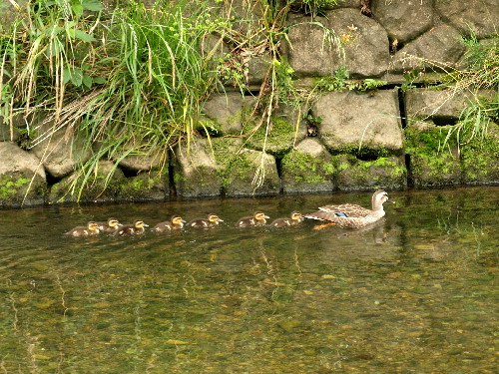
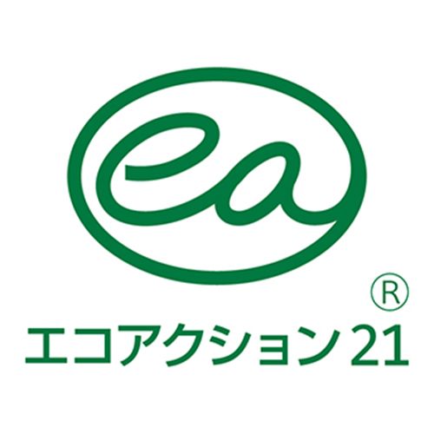
認証番号0003474

作成日：2019年5月30日
株式会社アサカ機工
目 次
１ 組織の概要……………………………………………P 3

２ 対象範囲 ……………………………………………P 4

３ 環境経営方針 ………………………………………P 5

４ 環境経営目標 ………………………………………P 6

５ 環境経営計画・取組内容 …………………………P 7

６ 環境経営目標及び環境経営計画の実績・取組結果と
その評価,
次年度の環境経営目標及び環境経営計画 ………P 7

７ 環境関連法規などの遵守状況の確認及び評価の結果,
違反,訴訟などの有無 ………………………………P 8

８ 代表者による全体の評価と見直し・指示 ………P 8

1 組織の概要

商 号 | 株式会社 アサカ機工
所 在 地 | 埼玉県新座市野火止1丁目10番6号
連 絡 先 | TEL：048－481－2151(代)  FAX：048－481－2154  http://www.ask-k.co.jp
役 員 | 代表取締役社長 仲田 拓司  取締役会長 坂本 公男  取締役常務 仲田 和子  取締役監査 坂本 千代子
環境管理責任者 | 熊谷 健太郎
事業内容 | 機械工具（切削工具 測定工具 作業工具）の販売、及び  空油圧機器、その他工場用品全般の販売
創業･設立 | 創業：昭和48年4月 設立：昭和49年1月
資 本 金 | 1,000万円
決 算 期 | 3月末日 締切
売 上 高 | 347百万円
従 業 員 | 10人
述べ床面積 | 188.7㎡
車 台 数 | 7台（乗用車）

【事業内容】
地域に根差した機械工具商社として創業以来､ものづくりを支えるツールアドバイザーとして最適な商品･情報･サービスを提供させていただいております｡
技術に優れた企業集団としての真価を発揮して､営業力の強化､敏速な対応に努めるとともにお客様の生産性の向上とコスト削減を確実に進め、競争力の強化に取り組んでまいります。地域に必要とされる企業を目指し鋭意努力してまいります｡
2 対象範囲

全組織・全活動を認証・登録の範囲としております。

― 株式会社アサカ機工環境経営組織図 －

代表者
社長 仲田 拓司

環境管理責任者
熊谷 健太郎

車両管理者

全従業員

 | 役割・責任・権限
代表者  仲田 拓司 | - 環境経営に関する統括責任  - 環境管理責任者を任命  - 環境経営方針の策定・見直し及び全従業員へ周知  - 環境経営目標・環境経営計画書の作成  - 環境経営レポートの承認  - 全体の評価と見直しを実施
環境管理責任者  熊谷 健太郎 | - 環境経営システムの構築、実施、管理  - 環境関連法規等の取りまとめ表を承認  - 環境経営目標・環境経営計画書を確認  - 環境経営の取組結果を代表者へ報告  - 環境経営レポートの確認  - 「環境関連法規等取りまとめ表」の作成  - 環境経営目標・環境経営計画書原案の作成  - 環境経営の実績集計  - 環境経営レポートの作成
車両管理者 | - エコドライブの推進
全従業員 | - 環境経営方針の理解と環境への取組の重要性を自覚  - 決められたことを守り、自主的・積極的に環境経営へ参加
3 環境経営方針
環境経営方針
アサカ機工は、機械工具・機器・工場用品等を販売する上で
お客様の生産コスト低減・環境負荷低減に「課題とチャンス」があると受け止め、自社での廃棄物削減 他 環境保全の目標を掲げると共に お客様への生産性向上支援に繋がる活動に努め、環境関連法規を遵守し社会に貢献します。
【基本理念】
株式会社アサカ機工は［ものづくり生産性向上支援事業］を通じて､
お客様と共に喜びを味わえる会社づくりを目指しております｡
生産性を上げる事が生産コストを下げる事だけでなくCO2削減につながる事をより多くの方に知ってもらい環境活動を社会全体で行う仕組み作りの為の努力を惜しまない｡
【取組内容】
①二酸化炭素排出量の削減
②廃棄物排出量の削減
③水使用量の削減
④グリーン購入適合商品販売の推進
⑤「課題とチャンス」として生産性向上・環境負荷の低減に繋がる商品の勉強会(社内)を開催(またはメーカー主催勉強会に参加)・仕入先へ梱包材等のリユース依頼(廃棄物排出量削減に反映)
【環境経営レポートの公表】
環境経営レポートを公表し、自社のホームページに掲載すると共に、印刷物を事業所に備え置き、閲覧できる体制にしております。
制定日2008年8月1日
2017年3月31日（一部改定）
株式会社 アサカ機工 代表取締役社長 仲田 拓司
４ 環境経営目標
エコアクション21認証取得の前年2007年度を基準年とし、［二酸化炭素排出量］
［水使用量］を2007年度実績値から8％、［廃棄物排出量］を2008年度実績値から7％削減を本年度の目標値とする。
自らが生産・販売・提供する製品及びサービスに関する環境配慮について［グリーン購入法適合商品 販売率］を管理・推進活動し、2010年度実績値を基準として5％の増加を本年度の目標値とする。2017年度より「課題とチャンス」として、生産性向上・環境負荷の低減に繋がる商品の勉強会（社内）を各年度に開催またはメーカー主催の勉強会に参加する(年/1回～)ことを活動目標とする。(活動計画/記録のみ)

実績値 | 07年度実績値 | 16年度実績値 | 17年度実績値 | 18年度実績値
①二酸化炭素排出量(kg-CＯ2/年) | 38,719 | 18,348 | 19,916 | 18,148
電力(kWh/年) | 17,248 | 11,457 | 11,397 | 7,250
ガソリン(L/年) | 13,553 | 5,674 | 5,793 | 5,901
②廃棄物排出量(kg/年) | - | 349 | 273 | 601
③水使用量(㎥/年) | 200 | 67 | 107 | 122
④グリーン購入法適合商品 販売率(%/年) | - | 75.3 | 67.8 | 76.2
⑤「課題とチャンス」商品勉強会開催(1回～/年) | - | - | 実行 | 実行
※2010年度より廃棄物排出量削減目標値の対象を【可燃ごみ発生量】から
【廃棄物発生量合計】へ変更。08年度実績値[1,328kg/年]を基準値とする。
※2016年度までの電力CO2排出係数は［0.384kg-CO2／kWh］を使用。
※2017年度より電力CO2排出係数［0.459kg-CO2／kWh］を使用。
※【グリーン購入適合商品販売率】は仕入先1社の総仕入額から適合製品の割合を算出。
今年度及び中期目標 | 18年度目標値 | 19年度目標値 | 20年度目標値 | 21年度目標値
①二酸化炭素排出量(kg-CＯ2/年) | 34,633 | 18,615 | 18,428 | 18,243
電力使用量(kWh/年) | 15,423 | 9,934 | 9,834 | 9,735
ガソリン使用量(L/年) | 12,123 | 5,731 | 5,673 | 5,616
②廃棄物排出量(kg/年) | 1,176 | 403 | 399 | 395
③水使用量(㎥/年) | 178 | 97 | 96 | 95
④グリーン購入法適合商品 販売率(%/年) | 68 | 73.9 | 74.7 | 75.5
⑤「課題とチャンス」商品勉強会開催(1回～/年) | (1回～/年 活動計画/記録のみ)
※【中期目標】2019年度より目標値を［2016～2018年度の実績平均値から各年－1％(グリーン購入適合商品販売率は＋1%)］とする。
- 環境経営計画・取組内容(期間:通年)
①二酸化炭素排出量の削減 | →コピー用紙の裏紙使用
→二酸化炭素排出量削減の教育 | →シュレッダー裁断紙を梱包材として再利用
・電力使用量の削減 | →梱包資材の再利用
→不使用時の消灯を徹底 | ③水使用量の削減
→パソコン未使用時のシャットダウンを徹底 | →水使用量削減の教育
→エアコン使用時の室温管理（クールビズ・ホットビズの推進） | →手洗い時等の節水を徹底
・ガソリン使用量の削減 | →節水レバー使用によるトイレ用水の節水
→エコドライブの教育（エコドライブチェックシート） | ④グリーン購入法適合商品 販売の推進
→車両整備の管理 | →仕入先商社へ環境配慮商品の情報提供を依頼
 | ⑤「課題とチャンス」
 | →商品勉強会の開催またはメーカー主催勉強会に参加
②廃棄物排出量の削減 | →仕入先へ梱包材等のリユース依頼
→廃棄物排出量削減の教育
→分別の徹底と廃棄物量の管理
→梱包資材の再利用

6環境経営目標及び環境経営計画の実績・取組結果とその評価, 次年度の環境経営目標及び環境経営計画
取組項目 | 18年度  目標値 | 18年度  実績値 | 対目標比率 | 評 価 | 次年度  目標値
①二酸化炭素排出量(kg-Co2/年) | 34,633 | 18,148 | 52% | ○ | 18,615
電力使用量(kWh/年) | 15,423 | 7,250 | 47% | ○ | 9,934
ガソリン使用量(L/年) | 12,123 | 5,901 | 48% | ○ | 5,731
②廃棄物排出量(kg/年) | 1,176 | 601 | 50% | ○ | 403
③水使用量(㎥/年) | 178 | 122 | 68% | ○ | 97
④グリーン購入法適合商品 販売率(%/年) | 68 | 76.2 | 112% | ○ | 73.9
⑤「課題とチャンス」商品勉強会開催(1回～/年) | (1回：活動計画/記録のみ) |  |  | 実行○ | 1回～/年
評価基準：比率 100%未満 ○ 100～129％ △ 130%以上 ×
（④グリーン購入/販売 評価基準：100％以上 ○ 99～70％ △ 70％以下 × ）

次年度の計画は18年度(P.7)と同じとする。
7 環境関連法規等の遵守状況の確認及び評価の結果及び評価の結果、並びに違反、訴訟などの有無

下記の法律について､自主評価の結果､環境関連法規への違反はありませんでした｡
また､創業以来現在まで､関係当局より違反･訴訟などの指摘はありません｡

環境法等 | 主な規制対象 | 遵守評価結果
- 廃棄物の処理及び清掃に関する法律 | ゴミの分別 | OK
2．自動車リサイクル法 | 廃棄時の適正処理 | 廃棄処理無し
3．家電リサイクル法 | 廃棄時の適正処理 | 廃棄処理無し
4．埼玉県生活環境保全条例 | アイドリングストップ | OK

8 代表者による全体の評価と見直し・指示
代表取締役社長 仲田 拓司

2018年度は取組全ての目標を達成した。
エコアクション21の認証・登録から10年を向かえ、
当初の目標値から大幅な削減が行えている。
次年度より、目標値設定の見直しを行う。
課題とチャンスを踏まえて環境経営をより深められる様、
意識レベルの向上と共に努力をしていく。
※ 次年度の環境経営方針の変更なし。

